**TROMBOFLEBITE JUGULAR EM POTRA – RELATO DE CASO**

**Stephanie Teixeira Santos Pompilio¹*, Mateus Naime Machado², Jhainy Alves Mendes² e Priscila Fantini³.**

*1Graduanda em Medicina Veterinária – Centro Universitário UNA Bom Despacho - UNA – Bom Despacho/MG – Brasil – *Contato: Stephanie.pompilio@gmail.com*

*2Médico Veterinário autônomo – CRMV-MG 20271 – Florestal/MG*

*2Médica Veterinária autônoma – CRMV-MG 24600- Florestal/MG*

*³ Professora do curso de Medicina Veterinária - Centro Universitário UNA Bom Despacho - UNA – Bom Despacho/MG – Brasil*

**INTRODUÇÃO**

A tromboflebite jugular é comumente de origem iatrogênica, onde a formação dessa afecção pode ser por diversos fatores como administração incorreta de medicamentos, venopunções repetidas, material contaminado, entre outros4. Consiste em uma obstrução parcial ou completa do fluxo sanguíneo resultante da formação de trombo, seguido de inflamação da parede do vaso. A resposta inflamatória se origina do sistema circulatório, sendo caracterizado por edema, dor, obstrução do vaso, infecção local ediminuição do retorno venoso, podendo levar o animal ao óbito4,2. A tromboflebite pode ser tanto uni quanto bilateral. Os sinais clínicos costumam ser locais, Na palpação pode-se perceber o endurecimento do segmento venoso afetado, dor e aumento de temperatura no local2,1. O diagnóstico funda-se no histórico de agressões ou traumas por administração de medicamentos intravenosos frequentemente ou por período prolongado, pela falta de cuidados ou por inaptidão do prático1,2. Os sinais locais tem significância para o diagnóstico pois demonstram que há um aumento de volume com a distensão da jugular acometida. Leucocitose com neutrofilia e hiperfibrinogenemia podem ser vistos em exames laboratoriais3,4.Este trabalho tem como objetivo relatar um caso de tromboflebite jugular atendido no interior de Minas Gerais que foi solucionado devido a experiência do médico veterinário.

**RELATO DE CASO E DISCUSSÃO**

Durante um atendimento a uma potra da raça Mangalarga Marchador, na cidade de Onça do Pitangui-Minas Gerais, foi relatado que este animal apresentava um aumento de volume no bordo ventral, no terço médio do pescoço, que de acordo com o histórico, havia surgido a aproximadamente quatro semanas. Através da anamnese foi observado que não havia nenhuma lesão na pele que pudesse ter levado a um possível processo inflamatório. Diante disso, através de palpação, foi possível mensurar esse aumento de aproximadamente 10 cm e classifica-lo em nódulo de aspecto flácido, arredondado e levemente aderido (Figura 1).

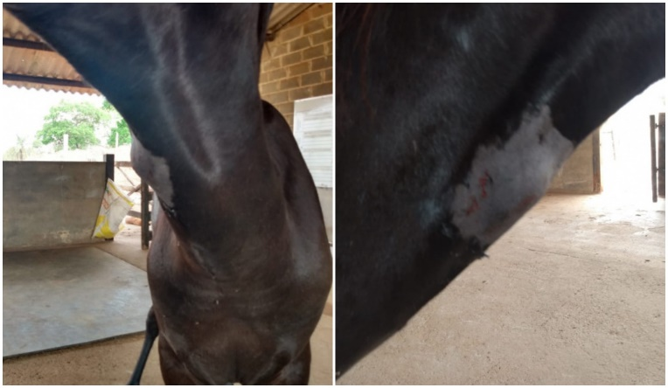

**Figura 1.** Nódulo encontrado através de palpação próximo a jugular. (fonte autoral)

A exérese foi o método recomendado pelo médico veterinário. A cirurgia foi iniciada com a sedação do animal utilizando 0,8 ml de Detomidina, assepsia com Clorexidine 2% e álcool 70% e tricotomia de aproximadamente 20 cm. A anestesia local foi feita

com o uso de 15 ml de lidocaína e incisão elíptica. Assim que identificadas células com aspecto fibroso, foi feito o divulsionamento dos tecidos circundantes, porém foi observado que o nódulo estava aderido à parede da veia jugular, o que impossibilitava o completo divulsionamento devido ao risco de lesão na veia durante o processo. Então a retirada em pequenas partes foi a melhor opção encontrada. A partir daí foi observado que ao atravessar o tecido que encapsulava o nódulo, havia hemorragia e tecido fibroso (Figura 2), que foi retirado em pequenas porções.

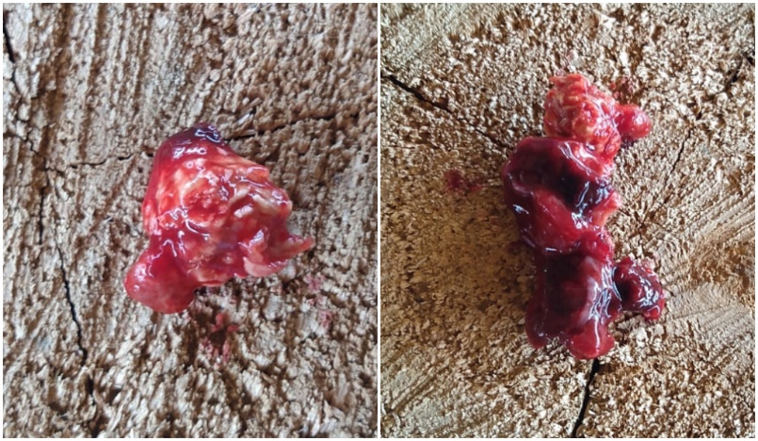

**Figura 2.** Tecido encontrado por meio de exérese onde o mesmo apresentava tecido fibroso e hemorragia no seu interior.

(fonte autoral)

Ao concluir a exérese, o caso foi diagnosticado como tromboflebite pelos aspectos clínicos encontrados e pela informação obtida do uso de Fenilbultazona administrada dias antes do aparecimento do volume. Foram administrados no pós-cirúrgico soro Antitetânico 5.000 UI (1.500 a 5.000 UI/animal), Penicilina 10.000.000 UI (40.000 Ul/kg), Flunixina Niglumine (1,1 mg/kg) e Rifocina 10mg, sendo os três últimos receitados como tratamento durante 7 dias.

**CONSIDERAÇÕES FINAIS**

É imprescindível que os criadores, tratadores e práticos se atentem aos cuidados mínimos de manejo com os animais como: a limpeza do local que vai ser aplicado a medicação, higiene das mãos, luvas descartáveis, não reutilizar materiais, se atentar ao máximo quando for aplicar injeções endovenosas com substâncias irritantes como fenilbutazona, éter glicerilguaiacol, etc., evitar aplicar no mesmo lugar repetidamente, entre outros. É de suma importância também, que o médico veterinário tenha habilidade e conhecimento tanto cirúrgico quanto anatômico para que o procedimento seja concluído com êxito sem intercorrências.

**APOIO:**

